Mybatis基本使用
官网地址: http://www.mybatis.org/mybatis-3/zh/index.html

一、什么是 MyBatis ？

MyBatis 是一款优秀的持久层框架，它支持定制化 SQL、存储过程以及高级映射。MyBatis 避免了几乎所有的 JDBC 代码和手动设置参数以及获取结果集。MyBatis 可以使用简单的 XML 或注解来配置和映射原生信息，将接口和 Java 的 POJOs(Plain Old Java Objects,普通的 Java对象)映射成数据库中的记录。

mybatis和hibernate的比较
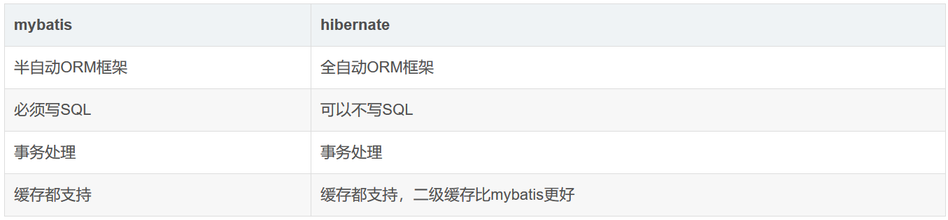

三、入门案例

1.创建maven工程,添加对应jar包
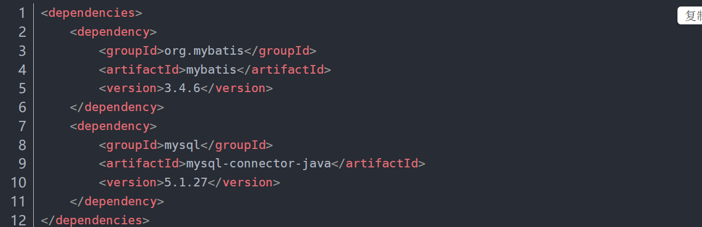

2.创建全局配置文件
该配置文件包含了对 MyBatis 系统的核心设置，包含获取数据库连接实例的数据源（DataSource）和决定事务作用域和控制方式的事务管理器TransactionManager）。XML 配置文件的详细内容后面再探讨，这里先给出一个简单的示例
<?xml version="1.0" encoding="UTF-8" ?>
<!DOCTYPE configuration
PUBLIC "-//mybatis.org//DTD Config 3.0//EN"
"http://mybatis.org/dtd/mybatis-3-config.dtd">
<configuration>
<environments default="development">
<environment id="development">
<transactionManager type="JDBC"/>
<dataSource type="POOLED">
<property name="driver" value="com.mysql.jdbc.Driver"/>
<property name="url" value="jdbc:mysql://localhost:3306/ssm?characterEncoding=utf-8"/>
<property name="username" value="root"/>
<property name="password" value="root"/>
</dataSource>
</environment>
</environments>
</configuration>
配置允许其他用户连接mysql:
grant all privileges on *.* to 'root'@'%' identified by '123456' with grant option;
flush privileges;

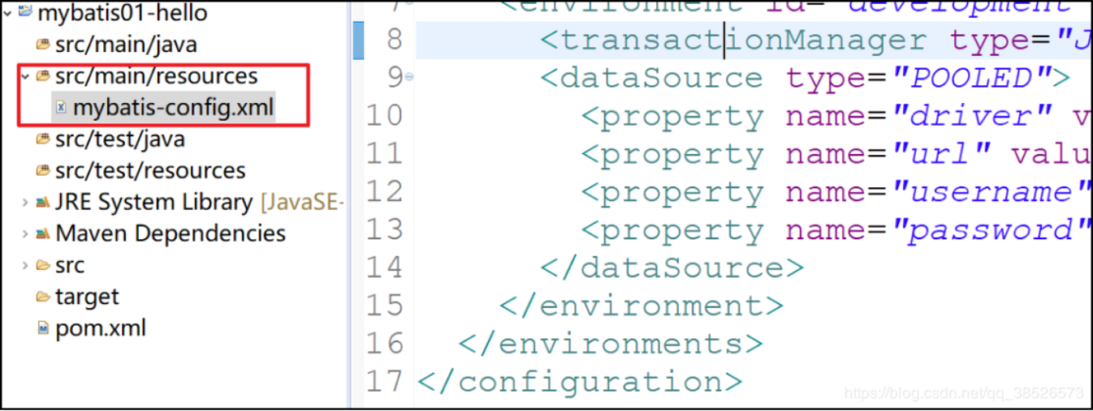

3.定义User对象
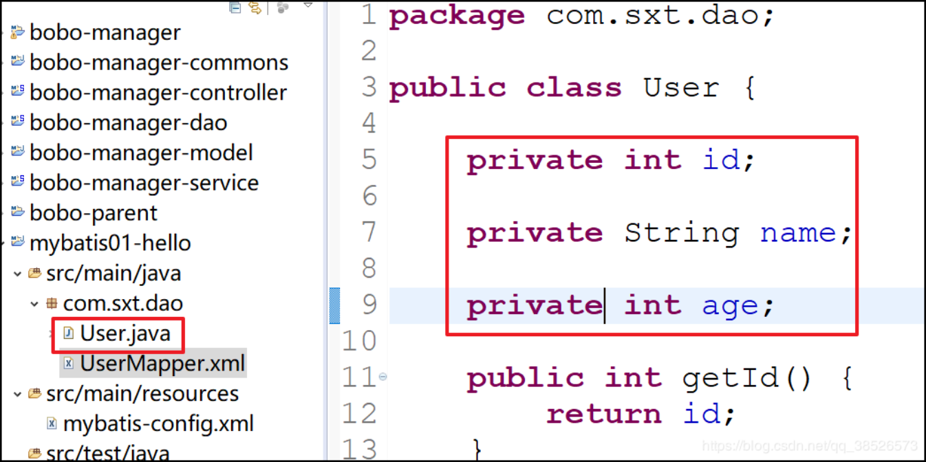

4.创建映射文件
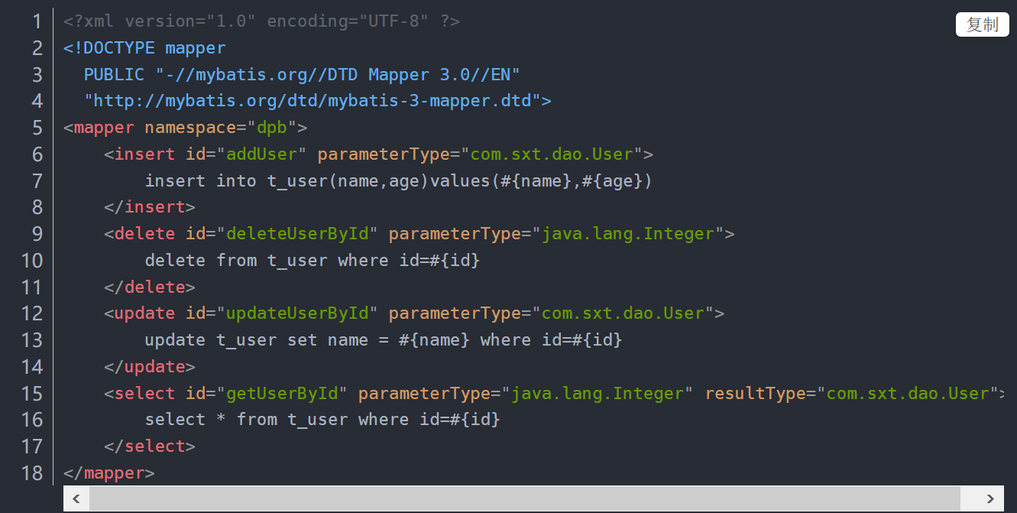

5.将映射文件添加到主配置文件中
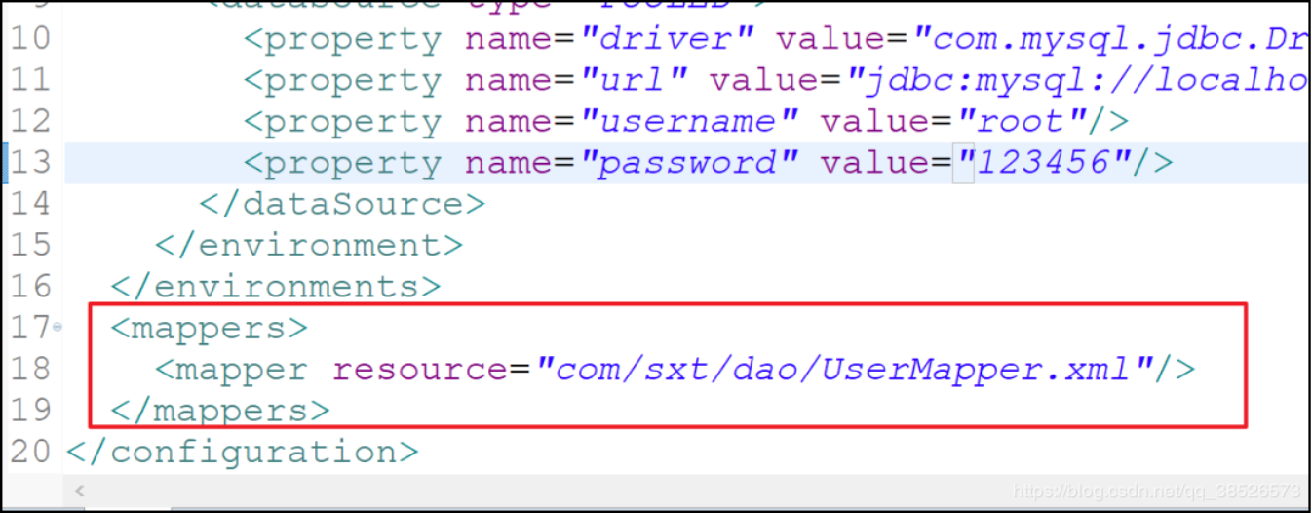
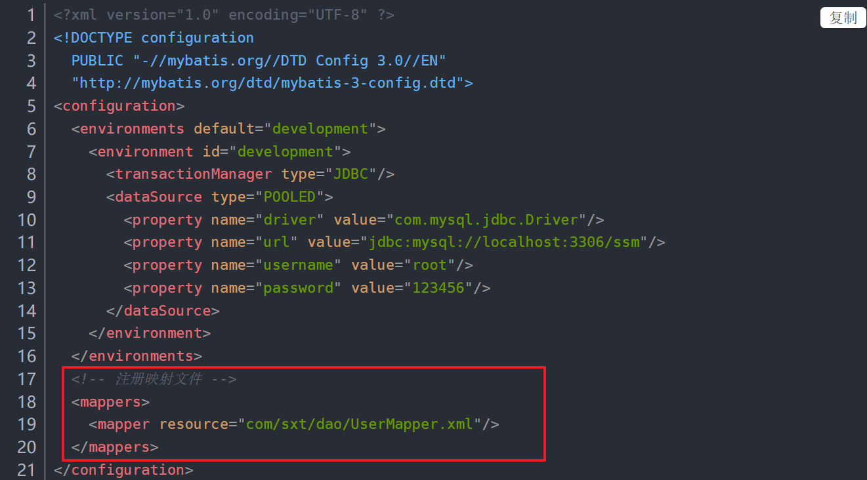

6.测试
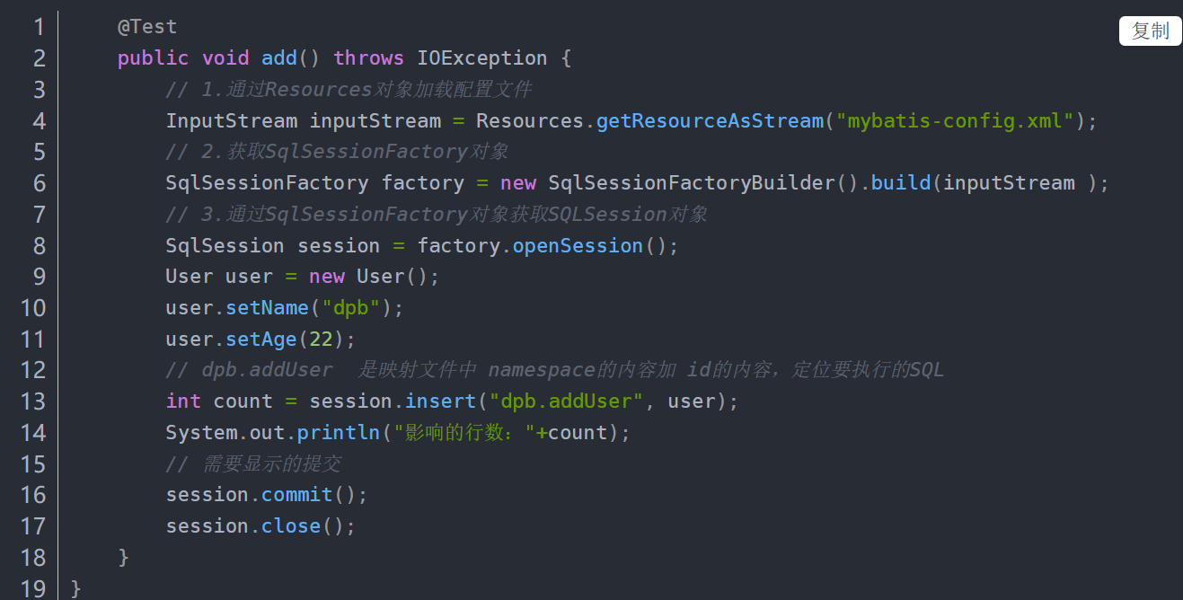

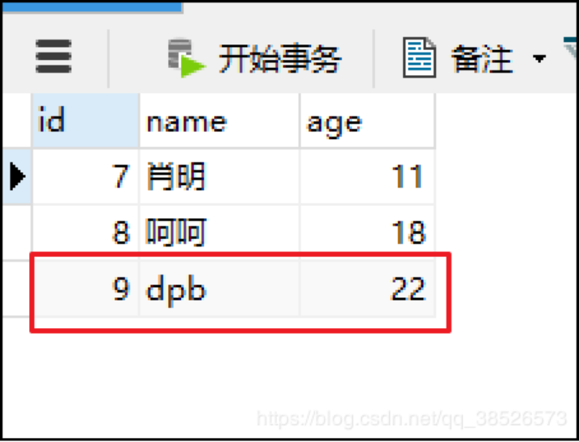

7.查询,修改，删除操作
public class Test02 {
private SqlSession sqlSession;

@Before
public void before() throws IOException {
// 1. 加载配置文件
InputStream is = Resources.getResourceAsStream("mybatis-config.xml");
// 2. 根据配置文件获取一个SqlSessionFactory对象，这个对象相当于连接工厂
SqlSessionFactory sqlSessionFactory = new SqlSessionFactoryBuilder().build(is);
// 3. 获取一个sqlsession，sqlsession类似于之前学过的Connection
sqlSession = sqlSessionFactory.openSession();
}

@After
public void after() {
sqlSession.commit();
sqlSession.close();
}

@Test
public void test1() {
User user = new User();
user.setId(7);
user.setName("里斯1");
int update = sqlSession.update("dpb.updateUserById", user);
System.out.println(update);
}

@Test
public void test2() {
int delete = sqlSession.delete("dpb.deleteUserById", 7);
System.out.println(delete);
}

@Test
public void test3() {
User user = (User) sqlSession.selectOne("dpb.getUserById", 8);
System.out.println(user);
}

}

四、案例优化

1.获取SqlSessionFactory对象的方式
SqlSessionFactory在一个服务中只需要有一个实例就可以了，此时可以通过单例的模式获取
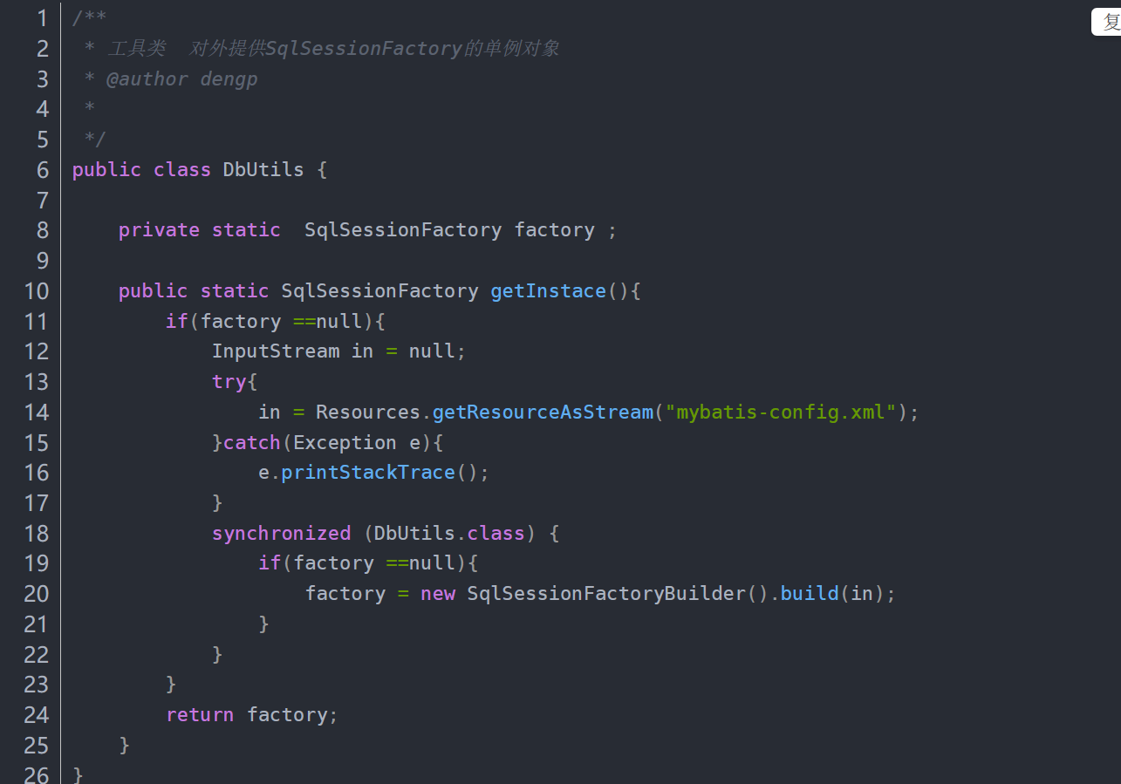

2.整理CRUD操作
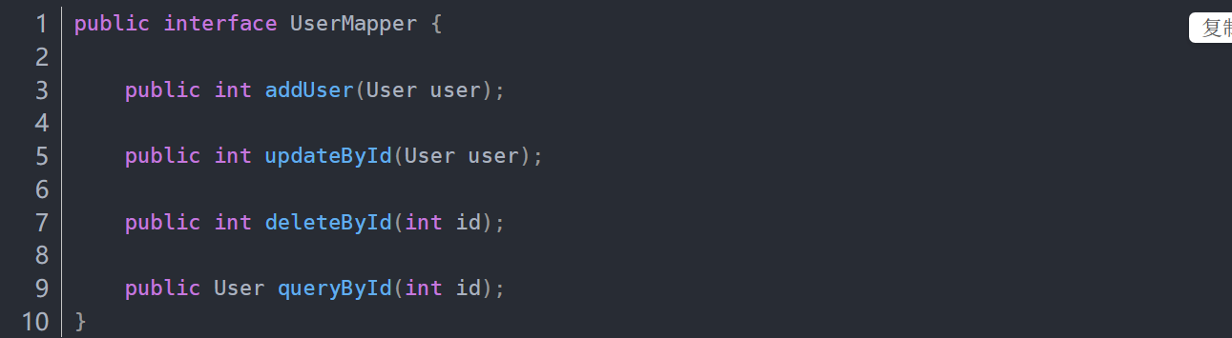
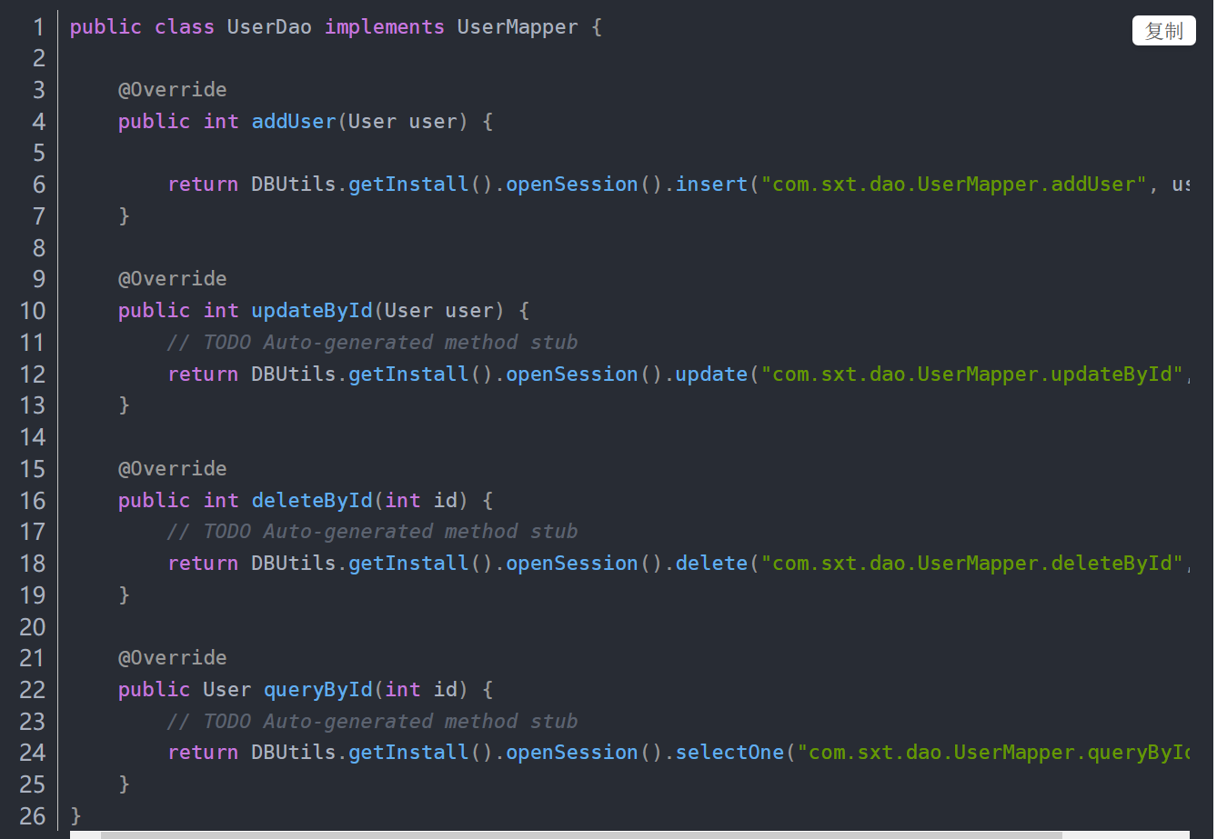
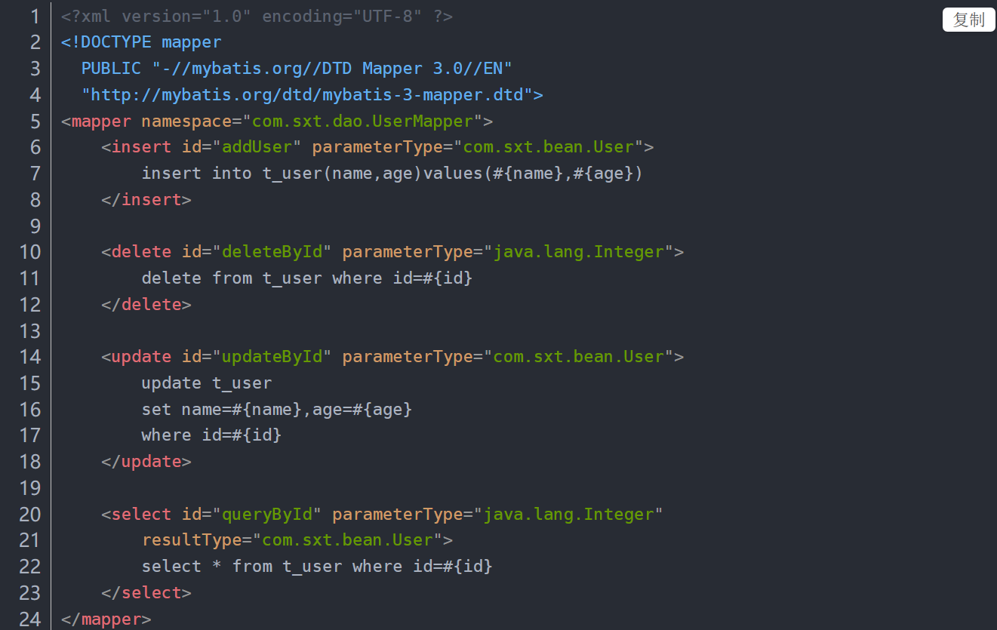

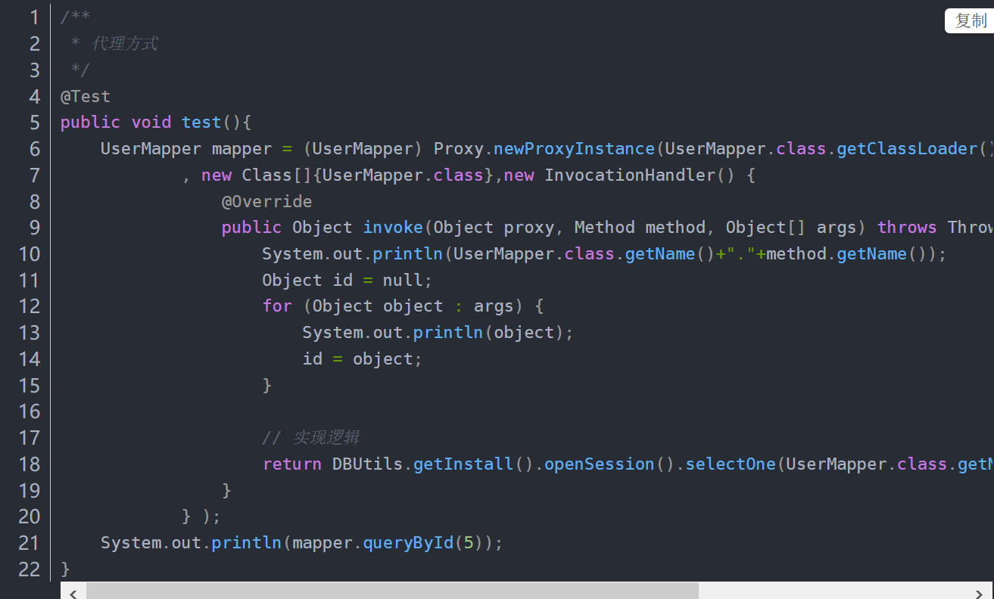
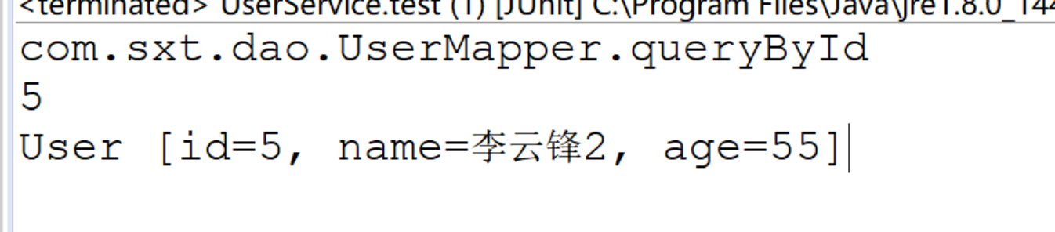

可行！！！

五、mybatis接口的使用方式
通过前面UserDao的设计，可以发现，UserDao中的代码都是模板化代码，都可以通过配置自动生成，因此，在实际开发中，Mapper可以按照如下方式设计

1.定义Mapper接口
Mapper接口中，只需要声明方法名，方法参数、方法返回等信息
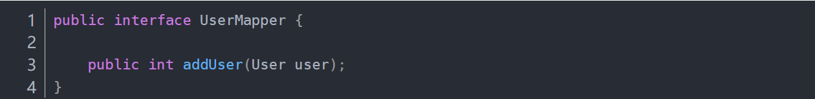

2.定义映射文件
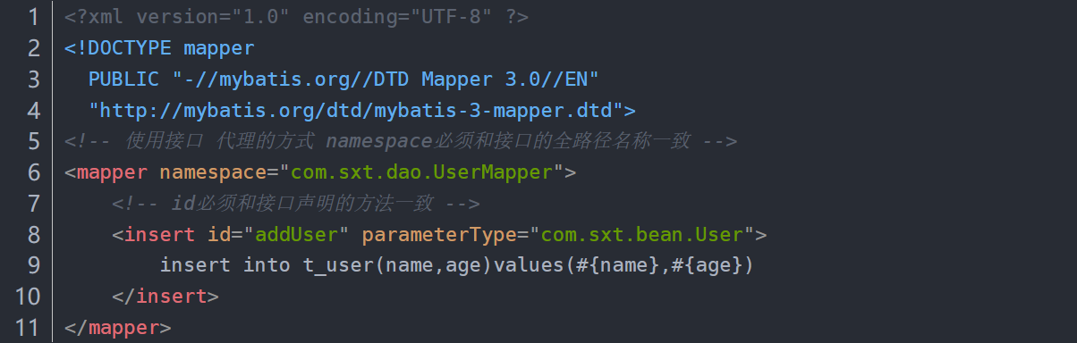

3.测试
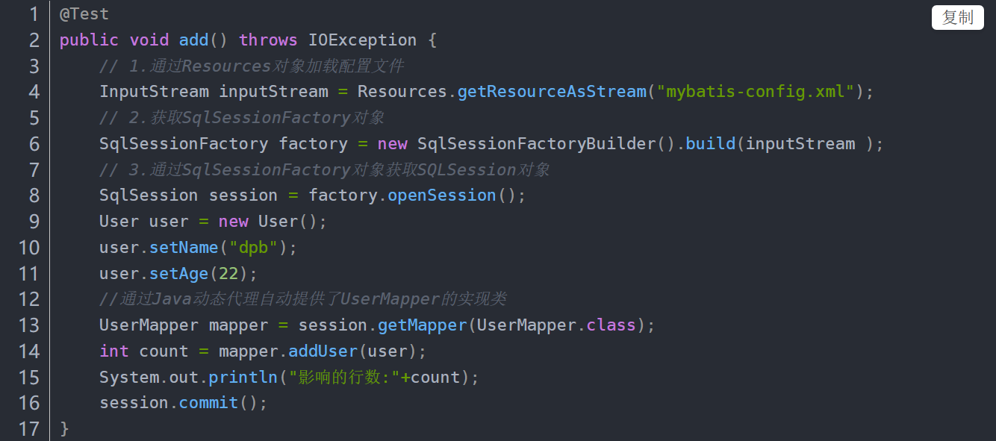
注意：
使用mapper接口方式必须满足:
